OEA/Ser.G
CP/doc.5050/14
27 maio 2014
Original: espanhol

RELATÓRIO DO PRESIDENTE DO GRUPO DE TRABALHO SOBRE A VISÃO ESTRATÉGICA DA OEA

SUMÁRIO

I.- Introdução

II.- Metodologia

III.- Desenvolvimento dos trabalhos

1.- Primeira etapa
2.- Segunda etapa
3.- Terceira etapa

IV.- Anexos

Anexo A Linhas estratégicas

Anexo B Objetivos estratégicos

Apêndice 1 Cronograma de atividades

Apêndice 2 Matrizes FODA

Apêndice 3 Esquema geral do processo

I- INTRODUÇÃO

O processo de Visão Estratégica (VE) tenta, por um lado, dar curso a um tema que se encontrava pendente há algum tempo, do qual são testemunho as duas exposições do Secretário-Geral, em dezembro de 2011 e abril del 2013, bem como todas e cada uma das intervenções das delegações nas respectivas sessões do Conselho Permanente sobre o tema e, naturalmente e de maneira especial, as apresentadas nas Assembleias Extraordinárias realizadas para a aprovação do orçamento-programa da Organização nos últimos anos.

Em segundo lugar, o processo é importante, uma vez que se trata de uma questão fortemente vinculada ao problema financeiro da OEA. Reiteradamente se salientou que a VE vem antes do orçamento, e não como decorrência dele, ou de seus ajustes. Não deve ser o dinheiro ou os recursos o que determina a política, mas a política, a destinação do dinheiro. Mas tampouco se pode fazer do equilíbrio orçamentário o objetivo principal ou único da VE, porque cometeríamos o erro de confundir a parte com o todo, que é muito mais amplo e complexo como a seguir tentarei expor.

A melhor justificativa para que a Organização conte com uma VE consistiria em que os Estados membros procurem orientar o futuro da OEA, e não esperar que os acontecimentos futuros sejam os que, por inércia, o orientem. Para isso é indispensável como requisito “sine qua non” decidir, antes, aonde se quer levar nossa Organização e também decidir como fazê-lo, nesta nova etapa de sua evolução.

Por outro lado, o problema orçamentário que a OEA vive atualmente tem de ser enfrentado, conforme ressaltaram em múltiplas ocasiões tanto os Estados membros como a Secretaria-Geral e a Junta de Auditores Externos; a hipertrofia de mandatos frente à escassez de recursos, a dispersão de programas e ações com impacto relativo, seja por sua insignificância, seja porque duplicam outras que outros organismos ou instituições realizam melhor e a um custo menor, são problemas que afetam transversalmente os quatro pilares que sustentam a ação de nossa Organização. No entanto, ainda que se resolvesse o déficit estrutural das finanças da OEA, não teríamos o suficiente, nem de longe, se não tivermos uma ideia clara e coletiva do rumo político pelo qual devemos levá-la no futuro imediato.

Na condução desse esforço a Presidência sempre teve em mente que o exercício de Visão Estratégica da OEA devia atender, como condição "sine qua non", aos seguintes critérios:

  - a VE/OEA deve servir como ponto de referência dos Estados membros a fim de que a Organização em seu conjunto seja um fator de coesão, tanto no contexto atual como no âmbito das relações internacionais futuras;

  - a VE/OEA é uma visão dos Estados membros destinada a construir uma agenda estratégica clara e realizável que revitalize o peso político-institucional da Organização e, ao mesmo tempo, sirva como elemento promotor do diálogo e da cooperação para o desenvolvimento em seus diferentes âmbitos prioritários;

  - a agenda hemisférica deve ser orientada em função de modelos de desenvolvimento e cooperação inclusivos, geradores de sinergias e parcerias que permitam à Organização interagir ativamente e segundo esquemas de eficiência com outros organismos internacionais.

Partindo dessa base, fica claro que, como todo organismo regional vinculado às Nações Unidas, a OEA é uma peça crucial do cenário interamericano e internacional, para contribuir para a paz e para a estabilidade global. No entanto, o mundo tem hoje características muito diferentes das que vigoravam em 1948, e nem o continente americano nem a OEA poderiam ficar alheios a essa realidade, não obstante continuem vigentes os propósitos e princípios consagrados na Carta de Bogotá, mas agora num contexto diferente a que devemos atender.

Hoje como nunca o novo multilateralismo exige um organismo mais sensível e próximo das pessoas, em que o diálogo, a cooperação e as soluções que se engendrem contribuam para a harmonização entre as agendas nacionais específicas e a grande agenda global. O desafio é modernizar a Organização para melhor enfrentar os obstáculos e ameaças que o século XXI apresenta ao mundo, somando esforços com outros atores nacionais e internacionais.

Ressalte-se, finalmente, que todo o material produzido pelo Grupo de Trabalho, inclusive as intervenções das delegações e dos funcionários da Secretaria-Geral, está à disposição das delegações para consulta no seguinte endereço eletrônico:
http://www.oas.org/consejo/sp/grupostrabajo/GTVEOEA.asp.

II.- METODOLOGIA

A metodologia adotada pelo Grupo de Trabalho para conduzir o processo de Visão Estratégica (GT/VEOEA-2/13 rev. 3), aprovada na sessão de 4 de outubro de 2013, consistiu na definição dos aspectos que se seguem.

- A responsabilidade de determinar a Visão Estratégica da OEA recai nos Estados membros.

- Será assegurada a ampla participação dos Estados membros, da Secretaria-Geral, dos Observadores Permanentes, de outras instâncias do Sistema Interamericano, do setor acadêmico, de outros organismos internacionais, da sociedade civil e de outros atores sociais.

- O Grupo de Trabalho é de composição aberta e contará com a participação dos Estados membros, do Chefe de Gabinete do Secretário-Geral, da Chefa de Gabinete do Secretário-Geral Adjunto bem como dos Observadores Permanentes.

- Os trabalhos se desenvolverão em três etapas:

- Primeira (de 4 de outubro a 15 de dezembro).- Consideração e aprovação da metodologia; análise dos pilares e dos avanços na modernização da gestão administrativa; exposições dos Secretários da Organização sobre suas áreas respectivas, com base num formato comum, bem como participação de outros atores relacionados com o tema a ser analisado.

- Segunda (de 16 de dezembro a 15 de janeiro 2014).- consultas com as capitais.

- Terceira (de 16 de janeiro a 31 de março).- Declaração de Visão da OEA; orientação estratégica por pilar e subpilar para vinculação ao orçamento- programa da Organização, elaboração de um projeto de resolução para consideração do Quadragésimo Quarto Período Ordinário de Sessões da Assembleia Geral a realizar-se no Paraguai, de 3 a 5 de junho de 2014.

No Apêndice 1 deste relatório figura o cronograma de atividades por etapa e sua programação.

III.- DESENVOLVIMENTO DOS TRABALHOS

1.- PRIMEIRA ETAPA

Esta primeira etapa compreendeu a análise dos pilares e dos avanços na modernização da gestão administrativa bem como da participação de outros atores externos: sociedade civil e centros universitários (mediante pesquisa), Observadores Permanentes e organismos internacionais convidados.

Para abordar esse tema, a partir da data mencionada, o Grupo de Trabalho se reuniu em dez ocasiões, com uma média de participantes de 26 delegações por sessão, o que representa quase 80% das delegações.

Os trabalhos também contaram com a presença de um número muito alto de representantes permanentes; mais da metade das delegações, em média, estiveram representadas no nível máximo.

Nesse mesmo sentido, os debates foram intensos e com participação muito significativa, já que em média neles intervieram 14 delegações e, em duas ocasiões, dado o interesse do tema e o número de oradores inscritos, as reuniões se realizaram em sessões matutina e vespertina.

Por parte da Secretaria-Geral participaram do Grupo de Trabalho dez funcionários de alto nível correspondentes aos quatro pilares, um deles mediante comunicação por satélite a partir do Brasil; da reforma administrativa, o presidente de uma comissão do Conselho; três observadores permanentes e quatro representantes de importantes organismos internacionais como a ONU, o Banco Mundial, o BID e a CEPAL, num total de 17 intervenções.

O acima exposto foi uma mostra patente não somente do interesse que despertou e desperta nos Estados membros o processo de definição da Visão Estratégica de nossa Organização, mas também de que, como foi acordado na metodologia, o processo foi conduzido de forma democrática, aberta e inclusiva. Não unicamente como um processo de introversão, de ver para dentro, mas também de extroversão, de olhar para fora, incorporando as ideias de variados atores sociais e políticos.

Ao concluir a primeira etapa das deliberações, a Presidência se comprometeu a elaborar um documento de trabalho que captasse a essência dos debates e expressões dos representantes sobre os diferentes temas abordados, e que servisse de análise e reflexão nas respectivas capitais de todos os Estados membros.

A fim de dar cumprimento ao acima exposto, a Presidência reuniu as exposições das senhoras e senhores representantes e sistematizou-as mediante a aplicação da metodologia de planejamento estratégico que permite identificar as Virtudes, Oportunidades, Deficiências e Ameaças (FODA, na sigla em espanhol), em cada um dos temas correspondente a cada pilar, à reforma administrativa e às expressões externas (sociedade civil, centros universitários, observadores e representantes de organismos).

O documento distribuído (GT/VEOEA-48/13), do qual consta uma introdução explicativa mais detalhada da metodologia, está dividido em duas partes – a análise interna das secretarias da Organização e a externa dos atores consultados – e faz parte deste informe e figura no Apêndice 2.

2.- SEGUNDA ETAPA

Esta etapa consistiu num período, de 18 de dezembro a 29 de janeiro, destinado à análise da documentação elaborada na primeira etapa e às consultas com as capitais.

3.- TERCEIRA ETAPA

Conforme se ressaltou, esta etapa teve início em 29 de janeiro, com a apresentação da metodologia e do calendário de atividades (GT/VEOEA-2/13 rev. 3 add. 1), e contemplou o desenvolvimento das seguintes atividades:

Apresentação da metodologia | 29 de janeiro
Reuniões com as delegações, grupos de delegações, grupos regionais | jan-fev
Apresentação e análise da proposta de “Visão Estratégica” | 20 fevereiro
Reuniões com delegações, grupos de delegações, grupos regionais | fev-mar
Apresentação da proposta de “Objetivos Estratégicos” por pilar e reforma administrativa | 25 março
Documento para a AG do Paraguai | Abril

A partir da aprovação da metodologia a Presidência desenvolveu um intenso trabalho de consulta com as delegações por meio de reuniões individuais, por grupos e no âmbito de grupos regionais. Nesse sentido, no período compreendido entre 29 de janeiro e 21 de fevereiro, realizaram-se 31 reuniões informais individuais, com grupos de países e com os grupos regionais, reuniões em que felizmente se contou com a participação de TODAS as delegações representadas em nossa Organização.

A declaração de VE foi apresentada em 24 de fevereiro (GT/VEOEA-56/14). A declaração em si não tenta prever todas as medidas e ações que devam ser adotadas num programa ou num período específico de tempo. Sua função consiste em estabelecer UM MARCO ÚNICO DE REFERÊNCIA AMPLO E GERAL, mas também claramente delimitado, que permita criar as condições funcionais para que os Estados membros da OEA possam, com base nesse marco, pavimentar o caminho para o atendimento e solução dos aspectos específicos que seja necessário mudar ou ajustar. A reforma da OEA não é um só ato, mas um conjunto de atos integrados num processo, que vai do geral para o particular, processo que se representou graficamente (GT/VEOEA-56/14 add. 1) e que se identifica neste relatório como Apêndice 3.

Nesse entendimento apresentou-se a Declaração de Visão, e como anexos um conjunto de orientações estratégicas de dois tipos: gerais para a Organização como um todo e particulares de cada pilar, construídos com base nas contribuições das delegações nas reuniões mencionadas acima, e concebidas com o propósito de delimitar seu alcance. Em outras palavras, trata-se de definir o QUE da Organização, para em seguida passar a determinar o COMO.

Ambos os textos, a Declaração e as orientações estratégicas, foram pensados como uma bússola que eventualmente facilite a tomada de decisões sobre as atividades que tornam insubstituível a Organização, ao conferir-lhe um valor agregado que a distingue de outros atores internacionais, ou sobre aquelas nas quais deve buscar parceiros com mais capacidade para apresentar os resultados esperados.

As orientações ou linhas estratégicas foram originalmente submetidas à consideração do Grupo de Trabalho na reunião de 25 de fevereiro mediante o documento GT/VEOEA-56/14, e no período compreendido entre essa data e a apresentação do projeto de resolução sobre a Visão Estratégica apresentaram-se três versões revisadas, resultado das contribuições das delegações. O documento das propostas de linhas estratégicas, que reúne as últimas contribuições de algumas delegações que foram incorporadas pela Presidência, faz parte do presente relatório e figura no Anexo A.

Conforme ficou estabelecido desde o início dos trabalhos, a Visão Estratégica deve-se apoiar em alguns objetivos estratégicos que contemplem claramente as ações a serem desenvolvidas bem como os possíveis prazos para cumpri-las.

Nesse sentido, na sessão de 14 de abril, a Presidência submeteu à consideração das delegações uma proposta temática, de objetivos estratégicos, que teve como fontes:

- as intervenções das delegações durante a primeira etapa do processo;
- o exercício FODA (Oportunidades e Deficiências)
- as contribuições das delegações efetuadas nesse período de reflexão e as coloquialmente conhecidas como “as coisas a que a OEA tem de atender”.

O objetivo do acima exposto é que o Grupo apresentasse uma expressão e consenso sobre o tema que devia abordar em cada um dos pilares.

Uma vez formado o consenso necessário sobre os temas, e como consequência do debate, a Presidência apresentaria o documento de objetivos estratégicos com as seguintes características:

- os objetivos estratégicos são expectativas que se criaram em consequência da análise interna e externa com vistas à missão;

- os objetivos estratégicos devem ser coerentes com a missão e a visão da Organização bem como com a análise de oportunidades e ameaças no ambiente, e de virtudes e deficiências na Organização;

- os objetivos estratégicos são resultados de longo prazo que a Organização pretende realizar mediante o cumprimento de sua missão básica, ou seja, quando falarmos de um objetivo estratégico estaremos falando de resultados de longo prazo;

- os resultados devem ser sempre quantificáveis, viáveis quanto à qualidade, específicos quanto a tempo, compreensíveis, estimulantes e escritos de preferência de forma hierárquica:

1.- Específicos: ao definir os objetivos e metas é importante que fique muito claro o que se pretende, não devem existir ideias que provoquem incerteza ou dúvida, e de preferência, além disso, definir Quando, Quanto e Como.

2.- Mensuráveis: os objetivos devem ser mensuráveis num horizonte de tempo.

3.- Realizáveis: devem ser realistas e alcançáveis por toda a organização.

4.- Tempo limitado: deve-se considerar que os objetivos têm início e fim.

5.- Compreensíveis: devem estar claramente definidos, de maneira que os responsáveis não tenham dúvida quanto a participar de sua consecução.

De acordo com essas premissas, acordou-se que, a partir dessa data e até 25 de abril, a Presidência esperaria as reações das delegações tanto sobre a versão revisada do texto sobre a visão e as linhas estratégicas quanto sobre a proposta temática de objetivos estratégicos.

Na sexta-feira, 2 de maio, se convocaria uma nova sessão plenária em que se apresentaria, caso fosse pertinente, uma nova versão revisada do texto sobre a visão e as linhas ou orientações estratégicas; também se apresentariam os objetivos estratégicos já redigidos a título de objetivos e contendo os cinco atributos mencionados (específicos, mensuráveis, realizáveis, tempo limitado e compreensíveis).

Além disso, nessa data a Presidência submeteria à consideração das delegações o projeto de resolução respectivo.

A proposta de objetivos estratégicos para cada um dos pilares que foi submetida à consideração das delegações na sessão do Grupo de Trabalho realizada em 5 de maio faz parte deste relatório como Anexo B.

Em virtude de acordo do Grupo de Trabalho, a Presidência solicitou a apresentação do tema “Visão Estratégica da Organização dos Estados Americanos” em tempo e forma à Subcomissão de Agenda e Procedimentos da Comissão Preparatória do Quadragésimo Quarto Período Ordinário de Sessões da Assembleia Geral.

O projeto de resolução “Visão Estratégica da Organização dos Estados Americanos” foi submetido à consideração das delegações em 5 de maio e, após intensas sessões em que todas as posições foram debatidas amplamente, ouvidas e atendidas, a Presidência informa com satisfação que se chegou a acordo em todos os parágrafos preambulares e dispositivos na sessão de 21 de maio, ficando pendente somente o parágrafo dispositivo 1 ad referendum de quorum; parágrafo que finalmente foi acordado na sessão do Conselho Permanente de 23 de maio.

A Presidência, por meio deste relatório, agradece expressamente à Secretaria-Geral, à Secretaria-Geral Adjunta e aos respectivos Chefes de Gabinete o inestimável apoio ao longo de todo esse processo; aos intérpretes e tradutores, aos funcionários do plenário e muito especialmente à Secretaria Técnica na pessoa do senhor Guillermo Moncayo; a todos eles o reconhecimento de que sem seu apoio teria sido extremadamente difícil cumprir o que foi atribuído a este Grupo.

Finalmente, a Presidência expressa seu mais profundo agradecimento a todos os atores que participaram ativamente deste processo que se iniciou em 4 de outubro: aos funcionários da Secretaria-Geral, aos Observadores Permanentes, aos representantes de instituições e organismos internacionais, às organizações da sociedade civil consultadas, e, naturalmente, a todas as delegações por ter participado de maneira tão diligente e comprometida com o êxito desse processo até a consecução de um resultado satisfatório para todos. Esse resultado de consenso alcançado entre todas as delegações se reúne neste projeto de resolução que se submete à consideração da Assembleia Geral, e conclui uma etapa muito importante para a construção de uma visão estratégica que revitalize e fortaleça nossa Organização.

....
ANEXO A

ORIENTAÇÕES ESTRATÉGICAS

- Orientações estratégicas gerais

- A OEA se encontra em uma posição extraordinária para promover a facilitar o diálogo político, plural e diverso entre os Estados e deve centrar seu poder de convocação na construção de fortalezas e consensos, com vistas a que se alcance uma ordem de paz, justiça, equidade e inclusão social, fomentando a solidariedade e fortalecendo a colaboração entre seus membros.

- Sobre essa base a OEA deve potencializar sua atuação política no Hemisfério, por meio da integração do processo de Cúpula à programação estratégica do Sistema Interamericano, da reavaliação do papel da Assembleia Geral como órgão supremo e da delegação de poderes ao Conselho Permanente para o planejamento e a avaliação das ações da Organização.

- Como parte de uma crescente rede de atores de caráter mundial, regional e sub-regional, a OEA deve buscar com essas entidades comunicação, colaboração e complementaridade prática e eficaz para alcançar objetivos comuns, de maneira que dimensione adequadamente sua participação operacional.

- Devem-se desenvolver mecanismos de gestão e de supervisão dos programas por meio de ferramentas para garantir a alocação dos recursos conforme as prioridades, atrelados a planos estratégicos organizacionais e sujeitos a prestação de contas e avaliações periódicas, a fim de assegurar o cumprimento no prazo e da maneira esperada, bem como a efetividade e o impacto social.

- A Visão tem como eixos transversais a igualdade de gênero, a cooperação, a solidariedade e a complementaridade internacional, o diálogo com todos os atores sociais, a integração regional e a justiça social com equidade, igualdade e inclusão social.

- Devido a sua natureza multilateral, as atividades da OEA devem envolver mais de um Estado membro e devem ser distintas ou complementos de outros processos multilaterais em andamento, com o propósito de evitar a duplicação do trabalho de outras instituições especializadas e de agregar valor às ações empreendidas pela Organização.

- A OEA deve buscar a interdependência harmônica dos pilares democracia, direitos humanos, segurança multidimensional e desenvolvimento integral.

- Orientações estratégicas específicas por pilar

A. Democracia

O pilar democracia promove o exercício efetivo da democracia e o respeito ao Estado de Direito, com instituições transparentes que fomentem a participação livre, ativa e responsável dos cidadãos em um ambiente de transparência e legalidade. Esse pilar traduz-se nos aspectos a seguir:

- A consolidação dos processos democráticos e a modernização e o fortalecimento das instituições eleitorais no Hemisfério, com base no princípio de não intervenção e de acordo com a Carta Democrática Interamericana.

- O aprimoramento da gestão pública, maior transparência e combate à corrupção, mediante a promoção de melhores práticas, do intercâmbio de experiências e da cooperação horizontal entre os Estados membros.

- A consolidação de uma cultura democrática e de respeito ao Estado de Direito.

- A participação igualitária e universal dos cidadãos e cidadãs na gestão democrática.

B. Direitos humanos

O pilar direitos humanos procura garantir as condições para o pleno exercício dos direitos humanos por meio de:

- A consolidação de um Sistema Interamericano de Direitos Humanos independente e financeiramente estável, tendo por premissa fundamental a promoção e a proteção desses direitos.

- O desenvolvimento e a atualização das normas e padrões internacionais de proteção dos direitos humanos.

- A promoção e consolidação de uma cultura de respeito a esses direitos entre os governos e as sociedades, por meio da educação inclusiva em todos os níveis e modalidades sobre a matéria.

- O fortalecimento das capacidades nacionais mediante o aperfeiçoamento do marco normativo e institucional, a fim de contar com mecanismos específicos para assegurar a proteção estatal dos direitos humanos, bem como a reparação integral das violações desses direitos.

- Maior cooperação entre os Estados mediante a adoção de mecanismos de cooperação e intercâmbio de experiência e melhores práticas, com vistas a criar um sistema universal de aplicação e cumprimento dos acordos e das normas internacionais em matéria de direitos humanos.

- Segurança multidimensional

A orientação estratégica do pilar segurança emana da Declaração sobre Segurança nas Américas (DSA), que fortalece e enriquece a visão tradicional sobre o tema segurança na OEA, com uma perspectiva integral em prol da paz, da justiça social, do desenvolvimento integral e da estabilidade regional. Nesse contexto, a Organização conduz seus esforços no sentido de:

- Reestruturar a área de segurança multidimensional da OEA e priorizar a agenda de segurança com o propósito de alinhá-las ao enfoque multidimensional da Declaração de Segurança das Américas (DSA).

- Fortalecer os enfoques centrados no ser humano, o planejamento e a ação preventiva, enfatizando o vínculo entre segurança e desenvolvimento social.

- Fortalecer as estratégias regionais de segurança e as capacidades institucionais dos países, inclusive a capacitação de recursos humanos, mediante a cooperação entre os Estados membros, a fim de responder com mais eficácia ao desafio das novas ameaças descritas na DSA.

- Promover uma cultura de sensibilização com vistas a um fortalecimento institucional que incorpore a segurança como indicador de política nos diversos âmbitos da atividade governamental e programas relevantes da OEA.

- Desenvolvimento integral

A orientação estratégica desse pilar consiste em apoiar os Estados membros na consecução de suas metas de desenvolvimento econômico e social integral, inclusivo e sustentável, por meio de ações voltadas para:

- A formação extensiva de recursos humanos e o fortalecimento das capacidades nacionais (capacitação).

- O fortalecimento do Sistema Interamericano, inclusive do mecanismo tripartite (OEA-BID-CEPAL), com vistas a promover associações estratégicas para identificar sinergias e evitar duplicidades, bem como a mobilização de recursos e a cooperação efetiva para o desenvolvimento de suas diferentes modalidades (Sul-Sul, Norte-Sul, Horizontal e Triangular).

- Apoiar os esforços nacionais e o diálogo intersetorial de alto nível, bem como o intercâmbio das melhores práticas voltadas ao desenvolvimento de estratégias e políticas públicas efetivas.
ANEXO B

OBJETIVOS ESTRATÉGICOS

Gerais

- Em 2016 deve-se aprovar um esquema que reposicione a OEA para que, dando cumprimento ao Artigo 54, a, da Carta, decida a respeito da ação e das políticas gerais da Organização sobre um tema e um período determinado, fundamentando-se nas diretrizes emanadas das Cúpulas das Américas.
2. Constará desse esquema uma seção específica que estabelecerá atribuições ao Conselho Permanente para que aprove resoluções implementando as diretrizes emanadas da Assembleia Geral, bem como as diversas resoluções que definem o rumo político das atividades da Secretaria-Geral, com o propósito de que estas constituam os planos operacionais anuais de suas diferentes áreas.
3. Nos exercícios orçamentários de 2015-2017, as despesas das áreas de administração da Secretaria-Geral deverão ser ajustadas para representarem 25% do Fundo Ordinário.
4. Em 2015, a Assembleia Geral deverá aprovar as emendas às Normas Gerais para que a gestão de fundos específicos na OEA se realize com base em pacotes de projetos que a Secretaria-Geral oferecerá aos diferentes doadores, de acordo com as prioridades determinadas pela Organização em seu conjunto e das necessidades dos Estados membros.

5. A Assembleia Geral deverá aprovar em 2015 as emendas às Normas Gerais para que, em cada projeto realizado com fundos específicos, 6% do montante seja destinado ao financiamento da implementação da perspectiva de gênero do projeto.

Direitos humanos
1. Em 2015, deve-se aprovar uma estratégia integral de promoção e proteção dos direitos humanos que contemple mecanismos de cooperação entre os órgãos do Sistema Interamericano e os Estados membros para:
• Consolidar a cultura de direitos humanos por meio de programas de educação
• Formular e implementar políticas públicas de respeito e proteção dos direitos humanos
• Capacitar os funcionários públicos em matéria de respeito e proteção de direitos humanos
• Garantir o acesso das vítimas ao SIDH
• O cumprimento de recomendações e decisões dos órgãos do SIDH.

2. O Conselho Permanente deverá contar, em abril de 2015, com um estudo que analise o problema acerca da universalidade dos tratados interamericanos de direitos humanos e da competência contenciosa da Corte IDH em cada um dos países que fazem parte da Organização, e com propostas e um caminho crítico para alcançá-la.
3. O Sistema Interamericano de Direitos Humanos deverá ser financiado em sua totalidade pelos Estados membros da OEA, e para tanto serão destinados recursos necessários do Fundo Ordinário e de outros fundos no orçamento-programa 2015-2016, com base no orçamento total de 2014 de ambos os órgãos.
4. O orçamento-programa 2017-2018 contemplará os recursos necessários do Fundo Ordinário para financiar em sua totalidade a operação do Sistema Interamericano de Direitos Humanos, a fim de garantir seu funcionamento de maneira adequada, eficiente, suficiente e com sessões permanentes. As sessões da CIDH poderão ser itinerantes. Além disso, serão incluídos recursos para diminuir o atraso processual na resolução das ações.

Democracia
1. A Assembleia Geral deverá aprovar em 2016 a estratégia integral para o fortalecimento das instituições democráticas no Hemisfério, privilegiando as seguintes áreas:
• Gestão pública efetiva
• Aceso à informação pública
• Governo aberto
• Combate à corrupção
• Implementação das recomendações dos relatórios das MOE
• Educação em valores democráticos

2. O orçamento-programa 2017-2018 contemplará os recursos necessários para que as missões de observação eleitoral para as eleições presidenciais sejam financiadas pelo Fundo Ordinário.
3. Os conflitos políticos e sociais serão abordados mediante a busca da solução pacífica, respeitando a soberania dos Estados.

Segurança multidimensional
1. O Conselho Permanente definirá em agosto de 2014 os aspectos da Declaração sobre Segurança nas Américas que canalizarão os esforços e os recursos do biênio 2015-2016.
2. A proposta de orçamento-programa 2015-2016 deverá incluir uma restruturação da Secretaria de Segurança Multidimensional compreendendo a CICTE e a CICAD, com base no item anterior.
3. O Conselho Permanente deverá realizar no segundo semestre de 2014 e no primeiro de 2015 as sessões extraordinárias correspondentes para abordar os temas da Junta Interamericana de Defesa, da criminalidade organizada e da AMERIPOL, a fim de chegar a definições que determinem o rumo a ser seguido pela OEA nessas áreas, e submetê-los à consideração da Assembleia Geral em 2015.

Desenvolvimento integral
1. O Conselho Interamericano de Desenvolvimento Integral deverá definir, o mais tardar em maio de 2015, a agenda da OEA para apoiar as estratégias de desenvolvimento integral dos Estados membros.
2. Em 2015, deve-se aprovar uma estratégia para a articulação, organização e coordenação das entidades e mecanismos regionais do Sistema Interamericano.
3. Em 2015, deve-se aprovar a restruturação dos órgãos e mecanismos de cooperação da OEA sob una única diretriz.
4. O Conselho Interamericano de Desenvolvimento Integral deverá definir, o mais tardar em maio de 2015, uma estratégia de sustentabilidade de seus mecanismos de cooperação para o fortalecimento das capacidades nacionais.
APÉNDICE 1

GRUPO DE TRABAJO DEL CONSEJO PERMANENTE  SOBRE LA VISIÓN ESTRATÉGICA DE LA OEA | OEA/Ser.G  GT/VEOEA-2/13 rev. 3  22 noviembre 2013  Original: español

METODOLOGÍA DEL GRUPO DE TRABAJO PARA EL ANÁLISIS DE LA VISIÓN ESTRATÉGICA DE LA OEA

(Aprobado en la reunión del 4 de octubre de 2013)

- La responsabilidad de determinar la Visón Estratégica de la OEA recae en los Estados Miembros.

- Se propiciará la amplia participación de los Estados Miembros, la Secretaría General, Observadores Permanentes, otras instancias del Sistema Interamericano, la academia, otros organismos internacionales, la sociedad civil y otros actores sociales.

- El Grupo de Trabajo es de composición abierta y contará con la participación de los Estados Miembros, del Jefe de Gabinete del Secretario General, la Jefa de Gabinete del Secretario General Adjunto así como de los Observadores Permanentes.

- Los trabajos se desarrollarán en tres etapas:

  - Primera (del 4 de octubre al 15 de diciembre).- Consideración y aprobación de la Metodología; análisis de los pilares y de los avances en la modernización de la gestión administrativa; presentaciones de los Secretarios de la Organización sobre sus áreas respectivas en base en un formato común, así como la participación de otros actores relacionados con la temática a ser analizada.

  - Segunda (del 16 de diciembre al 15 de enero 2014).- consultas con capitales

  - Tercera (del 16 de enero al 31 de marzo).- Declaración de Visión de la OEA; orientación estratégica por pilares y subpilares para su vinculación con el programa-presupuesto de la Organización, elaboración de un proyecto de resolución para consideración del cuadragésimo cuarto período ordinario de sesiones de la Asamblea General a celebrase en Paraguay del 3 al 5 de junio de 2014.

http://scm.oas.org/pdfs/2013/CP31963.xls

APÉNDICE 2
GRUPO DE TRABAJO DEL CONSEJO PERMANENTE
SOBRE LA VISIÓN ESTRATÉGICA DE LA OEA
OEA/Ser.G
GT/VEOEA-48/13
17 diciembre 2013
Original: español

Grupo de Trabajo del Consejo Permanente sobre Visión Estratégica de la OEA
Conclusión de los trabajos de la etapa de análisis de los Pilares y de la Reforma Administrativa de la OEA
Documento de trabajo
Diciembre 2013

Contenido

INTRODUCCIÓN 3

1ª Parte: Diagnósticos y matrices FODA sobre los cuatro pilares: desarrollo integral, seguridad, democracia y derechos humanos, además de la reforma y modernización administrativa 6

1.- DESARROLLO INTEGRAL 7
2.- SEGURIDAD MULTIDIMENSIONAL 11
3.- DEMOCRACIA 14
4.- DERECHOS HUMANOS 19
5.- REFORMA ADMINISTARTIVA Y PRESUPUESTO DE LA OEA 24

2ª Parte: Expresiones de las organizaciones de la sociedad civil, sector académico, observadores permanentes y organismos internacionales 28

INTRODUCCIÓN

Los Estados Miembros de la OEA aprobaron por consenso definir una nueva Visión Estratégica. Se trata de construir entre todos el escenario político deseable que queremos alcanzar para nuestra Organización a partir del segundo decenio del siglo XXI. En términos expresados por el Secretario General: “ha llegado el momento, varias veces postergado, de adecuar la OEA a las exigencias del tiempo actual”.

Para lograr esta aspiración común, en la sesión ordinara del Consejo Permanente del 20 de septiembre del 2013, se aprobó por unanimidad la constitución de un Grupo de Trabajo que definiera para marzo del 2014 esa nueva Visión Estratégica. En la misma sesión se propusieron, y fueron aprobadas por aclamación, la presidencia, a cargo del representante permanente de México, y la vicepresidencia, a cargo del representante permanente de Barbados.

Posteriormente, el 4 de octubre en el salón “Guerrero”, la Presidencia sometió a la consideración de las delegaciones presentes, una metodología de trabajo con el propósito de cumplir con el objetivo de “Establecer la Declaración de Visión de la OEA y la orientación estratégica de sus pilares y sub-pilares para consideración de la Asamblea General que se celebrará en Asunción, Paraguay en junio de 2014”.

Dicha metodología, debatida y aprobada, definió una dinámica de trabajo en tres etapas así como un cronograma con los períodos de duración de cada una de ellas y los documentos que se irán generando producto de su cumplimiento.

La primera etapa del 4 de octubre al 15 de diciembre, sería de análisis de los pilares y modernización administrativa de la Organización, que también incluyera los puntos de vista de otros actores externos (sociedad civil, universidades, observadores y organismos internacionales). La segunda del 16 de diciembre al 15 de enero correspondería al inicio de consultas permanentes en las capitales. La tercera a partir de mediados de enero, consistiría en definir y aprobar el texto de la Visión Estratégica de la OEA, que incluya un proyecto de resolución para la Asamblea de Paraguay, y debe concluir no más tarde del mes de marzo del 2014.

La primera etapa se significó por el análisis de los pilares y los avances en la modernización de la gestión administrativa mediante presentaciones de los Secretarios de la Organización sobre sus áreas respectivas, así como por la participación de los otros actores externos ya mencionados: sociedad civil y centros universitarios (mediante encuesta), los observadores y organismos internacionales invitados. Dicha etapa transcurrió del 18 de octubre al 4 de diciembre, para un total de 10 reuniones, en las que se recogieron las expresiones de las representaciones de los Estados Miembros asistentes sobre los temas abordados

Como resultado de este ejercicio se buscó señalar lineamientos a manera de orientaciones políticas que reflejaran los consensos en cuanto a cuales son las tareas que deben concentrar la atención de la OEA.

Desde la perspectiva de la Presidencia, el Grupo de Trabajo tomó plena conciencia de que la tarea a desarrollar debía conducir los esfuerzos de la Organización en dos planos simultáneos: atender la problemática del presente y establecer las bases del quehacer político de la OEA a futuro. Para tales efectos se ofreció entregar al final de la primera etapa un documento de trabajo que captara la esencia de los debates y expresiones de los representantes sobre los distintos temas abordados, que sirviera de análisis y reflexión en las respectivas capitales de todos los Estados Miembros, pero no a manera de memoria o resumen, sino de indicaciones claras sobre aspectos específicos de la Organización.

En su intervención inicial la Presidencia hizo un llamado a las delegaciones a que en el desarrollo de los debates, tuvieran presente “...cuáles son las principales fortalezas y debilidades de nuestra Organización, a fin de optimizar y aumentar las primeras y minimizar las segundas para llegar al puerto seguro que todos deseamos: contar con una clara y compartida visión estratégica para la OEA para el siglo que apenas se inicia”.

A fin de dar cumplimiento a lo anterior, la Presidencia recogió los planteamientos contenidos en las intervenciones de los representantes de los Estados Miembros y procedió a su sistematización mediante la aplicación de la metodología de planeación estratégica conocida como FODA (Fortalezas, Oportunidades, Debilidades y Amenazas por sus siglas en español).

Esa metodología consiste en el estudio de la situación actual de nuestra Organización, analizando sus características internas (Fortalezas y Debilidades) y su situación externa (Oportunidades y Amenazas) cuyos resultados se muestran en una matriz cuadrada que incluye estos cuatro elementos. Es una herramienta apropiada para conocer la situación real en que se encuentra una organización y planificar una estrategia a futuro.

La Presidencia pone ahora a consideración de las delegaciones el presente documento que recoge las opiniones y propuestas de todos aquellos que intervinieron en las deliberaciones de los temas de la agenda, agrupando dichos conceptos en los siguientes rubros:

- FORTALEZAS.- Identifica los elementos internos y positivos que diferencian a la Organización de otras.
- OPORTUNIDADES.- Factores positivos, que se generan en el entorno y que, una vez identificados, pueden ser aprovechados a fin de potenciarlos
- DEBILIDADES.- Elementos de la Organización que constituyen barreras para lograr la buena marcha de ésta.
- AMENAZAS.- Situaciones negativas externas que pueden atentar contra la Organización, que hace necesario diseñar estrategias adecuadas para poder sortearlas.

En ese sentido el presente documento se divide en dos partes: la primera contiene una introducción a manera de diagnóstico y una matriz FODA por cada uno de los pilares en el orden cronológico en que fueron analizados: Desarrollo Integral, Seguridad Multidimensional, Democracia y Derechos Humanos, así como por el tema de reforma administrativa de la OEA, en la que se identifican estos cuatro rubros.

La segunda corresponde a las expresiones de organizaciones de la sociedad civil el sector académico, los Observadores Permanentes y organismos internacionales (ONU, Banco Mundial, BID y CEPAL), sobre lo que estimaron como fortalezas, oportunidades, debilidades y amenazas de la Organización.

La construcción de la Visión Estratégica no consiste en un solo acto, sino en un proceso que incluye una serie de pasos, a fin de arribar a la definición de ese escenario deseable que aspiramos alcanzar para nuestra Organización.

El primer paso, ya dado por medio de los trabajos de la primera etapa, ha consistido en identificar el contexto interno y externo de la OEA en el presente, a fin de dar los siguientes pasos, que nos lleven a la definición política de su futuro, ya que no es posible visualizar hacia dónde dirigirnos si no tenemos claro en donde nos encontramos.

Este documento recoge ese contexto actual y lo somete a la consideración de los Estados Miembros en consulta con sus capitales, de tal suerte que a partir de enero del 2014, estemos en posibilidad de aprobar ya el contenido específico que queremos dar a cada pilar y a la estructura administrativa, que integrarán la nueva Visión Estratégica de la OEA.

1ª Parte: Diagnósticos y matrices FODA sobre los cuatro pilares: desarrollo integral, seguridad, democracia y derechos humanos, además de la reforma y modernización administrativa

1.- DESARROLLO INTEGRAL

Los Estados Miembros reafirmaron la vinculación que existe entre el desarrollo integral y la reducción de la pobreza como una necesidad imperiosa para la consolidación de la democracia, como lo establece la Carta de la Organización de los Estados Americanos. Tanto la Carta Democrática como la Carta Social de las Américas, señalan la noción fundamental de que la Democracia, el desarrollo social y económico son interdependientes y se refuerzan mutuamente.

La visión en materia de desarrollo integral, no puede estar acotada por los recursos disponibles. Sin embargo, se requiere determinar claramente los objetivos que se buscan alcanzar con este pilar y orientar la labor de la Organización para obtener un mayor beneficio para las poblaciones del Continente de las Américas.

A pesar de que prácticamente para cada componente del desarrollo integral existe un organismo especializado de mayor tamaño y presupuesto que la OEA (Educación – UNESCO, Turismo – OMT, Trabajo – OIT), se reconoció que la Organización tiene un papel relevante que desempeñar, siempre y cuando identifique y potencie sus capacidades propias, y evite duplicar esfuerzos que en la actualidad realizan más y mejor otras instituciones, con las que cabe buscar sinergias por medio de alianzas estratégicas. La Organización no puede cubrir todos los aspectos que engloba el concepto de desarrollo integral.

Se reconoció que las prioridades de la Organización en materia de desarrollo integral deben responder a las necesidades de los Estados Miembros, respetando sus diferencias y la visión de desarrollo que tiene cada uno de ellos.

La OEA es un foro de diálogo político por excelencia, que permite reunir a los tomadores de decisiones, lo que sin duda es el principal valor agregado de la Organización.

Se identificó también como otra ventaja comparativa importante, la capacidad que tiene la OEA para facilitar el intercambio de buenas prácticas y experiencias entre los países de la región a través de sus diferentes redes interamericanas de cooperación. Sería deseable desarrollar herramientas integradoras y multiplicadoras que permitan una mayor y mejor cooperación entre los Estados Miembros, así como entre la OEA y otras instituciones hermanas o afines.

Se reconoció también el papel de la OEA en la formación extensiva de recursos humanos, particularmente por medios de los diversos programas de becas. Sin embargo también se estimó que una gran área de oportunidad es el apoyo a la educación pero no limitado a los programas de becas sino a una estrategia más amplia enfocada al desarrollo de las capacidades (capacity building) propias de cada país, poniendo énfasis en adquirir una creciente autosuficiencia a través del desarrollo de estructuras y redes académicas.

Derivado de la situación económica actual, uno de los principales retos que enfrenta este pilar es el financiamiento. Se destacó que muchos de los programas y proyectos de la SEDI se llevan a cabo con fondos específicos, lo cual no da certeza o sustentabilidad a los mismos

Aunado a esto, la atomización de recursos en la gran diversidad de programas y proyectos que se impulsan desde la OEA, limita a contar con resultados visibles y de alto impacto que deriven en mayor resonancia de los trabajos de la OEA. Se destacó en el ejercicio, que estos programas y proyectos no responden a un plan estructurado.

Otro tema que requiere especial atención, es la difusión y evaluación de resultados de los programas y proyectos. Lo anterior con el fin de poder contar con indicadores de impacto de los trabajos de la Organización.

Para desarrollar la visión de este pilar es fundamental tener objetivos inclusivos, transversales y definir las prioridades que en materia de desarrollo integral se quieren para la OEA. Se debe de buscar que los resultados lleguen a un mayor número de personas.

Por último, se identificaron tres grandes áreas de oportunidad para avanzar en materia de desarrollo integral:

- Alianzas y Asociaciones Efectivas- La capacidad de convocatoria de la OEA, brinda un espacio idóneo para fortalecer alianzas estratégicas con otros organismos internacionales, mundiales o regionales con miras a coordinar, complementar y armonizar esfuerzos y recursos, según su ámbito de competencia y especialización y su potencial para aportar o recibir el mejor y mayor valor agregado. En este sentido, habría que buscar potenciar mecanismos como el tripartita (OEA – BID – CEPAL), y las alianzas público-privadas, entre otros.

- Asesoramiento Técnico - La capacidad que tiene la Organización para poder tener un impacto local, se podría enfocar en el diseño y promoción de proyectos y modelos replicables en la región. Adicionalmente, aprovechando la capacidad multiplicadora de la OEA se podrían constituir portafolios de proyectos, experiencias y políticas innovadoras que se puedan diversificar y divulgar al interior de los países. Adicionalmente, se podría coadyuvar con los Estados Miembros que lo necesiten, en el fortalecimiento de capacidades para obtener acceso a créditos de otros organismos regionales.

- Arquitectura de un amplio plan de desarrollo integral que incluya una sólida base de datos sobre las necesidades más apremiantes de cada Estado Miembro, para asegurar un desarrollo sustentable basado en la formación de recursos humanos enfocados a las prioridades que determinen los Estados Miembros y que sirva también para orientar la adjudicación de fondos específicos y apoyos diversos provenientes del interior y exterior de la OEA. Este plan deberá ser evaluado y revisado periódicamente a través del Consejo Interamericano de Desarrollo Integral.

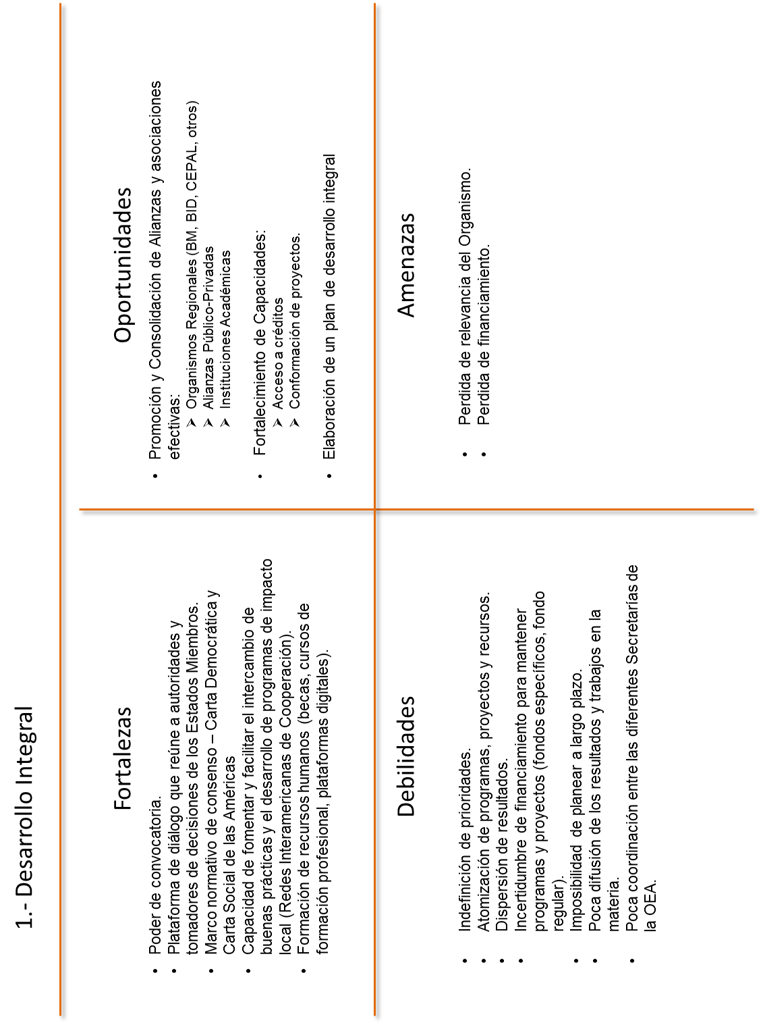
2.- SEGURIDAD MULTIDIMENSIONAL

Durante el debate del pilar de seguridad multidimensional hubo consenso en señalar que la OEA cuenta con importantes fortalezas y oportunidades que hay que aprovechar y potenciar para consolidar su papel como un factor importante para contribuir a la paz y estabilidad hemisférica. El enfoque de seguridad multidimensional, incluido en la Declaración sobre Seguridad en las Américas de 2003, que sustituye al de seguridad hemisférica, ha sido una importante herramienta conceptual que ha permitido incluir y abordar muchas de las preocupaciones, retos y desafíos que enfrentan los Estados, desde una perspectiva nueva e integral, como parte de la solución. Es necesario ahora completar la instrumentación e implementación de la DSA, incluyendo también el vínculo existente entre la seguridad y el desarrollo social, como quedó plasmado en el debate ocurrido en el marco del X Aniversario de la DSA, el pasado 28 de octubre.
La experiencia acumulada por la OEA en las áreas de drogas, terrorismo y seguridad pública es considerada como otra gran fortaleza, de la Organización, sin embargo, se mencionó también la necesidad de incluir otros temas, como la delincuencia organizada trasnacional, que actualmente se constituye en la principal preocupación de varios países, y que no se ve reflejada ni en la estructura, ni en los programas y proyectos de la Organización. En ese sentido, se llamó con insistencia a la tarea de fortalecer la institucionalidad de la OEA en los temas de seguridad, reordenando y articulando programas y proyectos a las prioridades de los países, a fin de coadyuvar más eficazmente a fortalecer sus capacidades propias. También es imprescindible renovar el actual esquema de cooperación, con metas e indicadores claves, que garanticen un mejor impacto de las acciones realizadas.
Por otro lado el debate reflejó debilidades y amenazas que enfrenta la OEA en el pilar de la seguridad multidimensional y que deben atenderse de manera inmediata, si queremos garantizar su presencia, e impacto en el hemisferio. Entre las debilidades, se mencionó la dependencia de los fondos específicos para las actividades de seguridad, provenientes de tan solo algunos países miembros, que podrían desvirtuar los objetivos institucionales, además de la indefinición en temas sensibles como la Junta Interamericana de Defensa (JID), Conferencia de Ministros de Defensa de las Américas, Delincuencia Organizada Trasnacional, Sistema Interamericano de Defensa y AMERIPOL.
La mayor amenaza que enfrenta la OEA en este rubro es que el incremento de la inseguridad y violencia impacte negativamente en la estabilidad de la región. Igualmente, está la amenaza de una potencial insuficiencia financiera que afecte programas y proyectos incluyendo su cancelación.
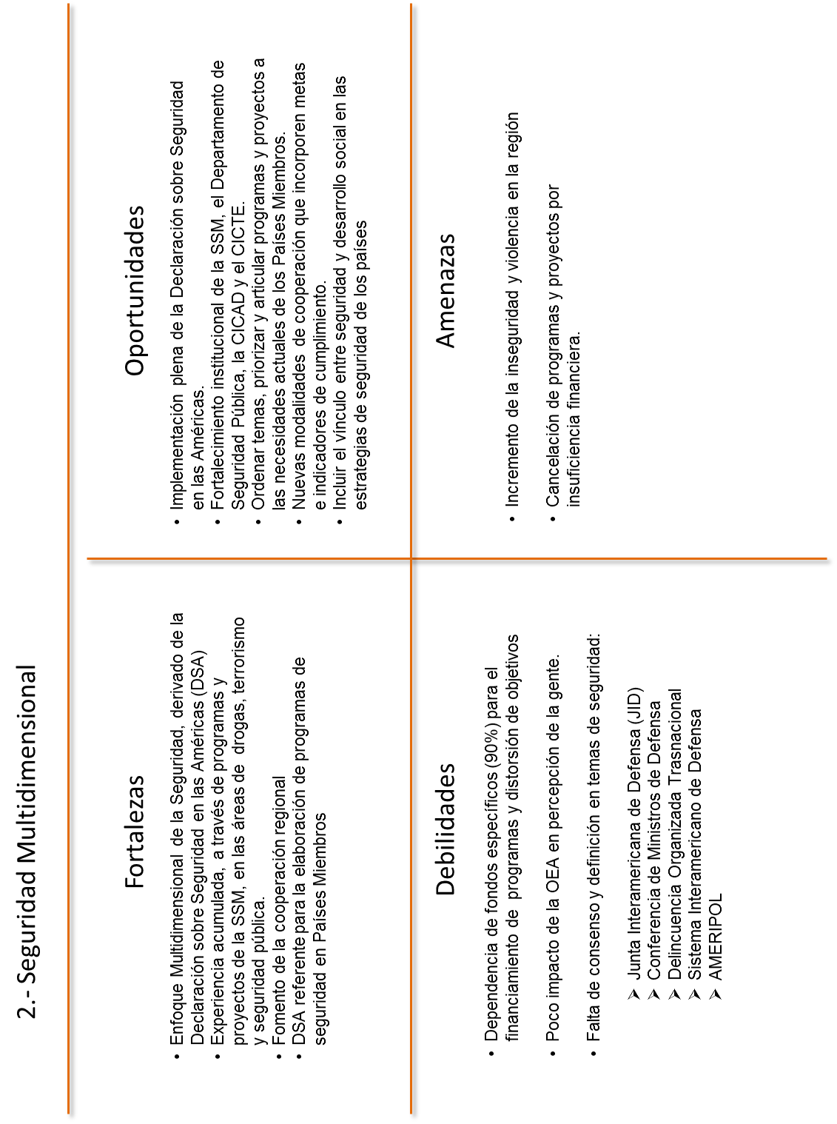

3.- DEMOCRACIA

Los Estados miembros de la OEA reconocen que la democracia es el mejor medio para resguardar y defender los valores y derechos fundamentales de las personas y, por lo tanto, es una responsabilidad colectiva fortalecerla y mejorarla, respetando las realidades de cada uno de los países. En este pilar, la OEA ha mostrado la capacidad para aportar un valor agregado concreto que ha permitido que la democracia ya no sea la excepción, sino la regla en la región. Este valor agregado se traduce principalmente en los siguientes elementos:

- Programas en materia de observación electoral, que han contribuido a su posicionamiento estratégico como una de las instituciones con herramientas probadas para llevar a cabo estos ejercicios de manera profesional.
- Instrumentos jurídicos con los que cuenta la OEA para apoyar a sus Estados Miembros en el fortalecimiento de la gobernabilidad democrática, siendo el más importante, la Carta Democrática Interamericana, y que han permitido a la OEA dar respuesta ágil, proactiva y flexible a la nueva agenda democrática de la región.
- Experiencia y capacidad de negociación y mediación en los conflictos regionales o internos, siempre favoreciendo la resolución pacífica de los mismos, como con la Misión de Apoyo al Proceso de Paz en Colombia (MAPP) o el apoyo al proceso de negociación para la resolución pacífica del diferendo territorial entre Belice y Guatemala.

Se entiende que la democracia, aún perfectible, es un proceso en el que la Organización ha mostrado un constante apoyo en nuestros países, gracias a que los Estados Miembros han hecho del fortalecimiento y promoción de la democracia uno de los objetivos centrales de la OEA.

Los Estados también reconocen que es imposible concebir sociedades genuinamente democráticas sin instituciones modernas, confiables, eficientes y transparentes en su gestión, libres del flagelo de la corrupción, abiertas a la participación ciudadana y, por consiguiente, más cercanas a los gobernados; instituciones que ejerzan verdaderamente un servicio público, para y con la ciudadanía. Por este motivo, y sin demeritar los desafíos que enfrentamos para poder garantizar que en nuestros países se celebren procesos electorales cada vez más equitativos, transparentes y limpios, probablemente de igual o mayor dimensión es el reto de consolidar y modernizar a nuestras instituciones democráticas y de mantener la confianza que los ciudadanos depositan en ellas.

La OEA debe, por tanto, tener la capacidad de reaccionar frente a la corrupción y violencia y debe luchar contra la ineficiencia de las instituciones democráticas, apoyando el fortalecimiento de los procesos y las instituciones.

La participación ciudadana es un derecho, y los ciudadanos deben de ser parte de la toma de decisiones y de la formulación de políticas públicas. Por ello, es también un reto de la Organización, promover el paso de una democracia representativa a una participativa, comunitaria, popular y de corresponsabilidad social en done se garanticen los derechos de los habitantes de nuestros países y genere las condiciones para reducir los preocupantes índices de desigualdad en el continente y que, a su vez, favorezca la inclusión social y la equidad de género.

Sobre todo, se debe alcanzar un estado de bienestar de la población de la cual emane la legitimidad democrática a la que aspiramos, ya que se entiende que hay un vínculo entre desarrollo y democracia, y que la violencia e inequidad son factores que pueden llevar a ser más arduo un proceso democrático.

Por estos motivos, la democracia tiene que seguir siendo un eje central de la OEA y debe ser una meta conjunta de los Estados Miembros alcanzar democracias plenas y consolidadas, con instituciones eficaces que fomenten la participación ciudadana libre, activa, decidida y responsable de los diversos actores que integran la sociedad en las decisiones gubernamentales y trabajar en la continua modernización institucional en un marco de transparencia y legalidad. En este sentido, a los derechos civiles y políticos hay que agregar los económicos, sociales y culturales, ya que de la observancia y realización de todos ellos proviene la legitimidad que sostiene y da fuerza y efectividad a las instituciones políticas, que se traduce en el apoyo y aceptación de la ciudadanía después y más allá del sufragio. Sin democracia puede haber crecimiento económico, pero no hay desarrollo viable, ni económico ni social, si no hay un tejido institucional democrático.

En resumen, se deben focalizar los trabajos de la Organización en avanzar hacia una gestión pública efectiva, transparente y moderna de cuerpos y sistemas democráticos, propiciando espacios de diálogo entre las autoridades de nuestros países, sociedad civil, academia y otros actores, a fin de compartir experiencias exitosas y buenas prácticas.

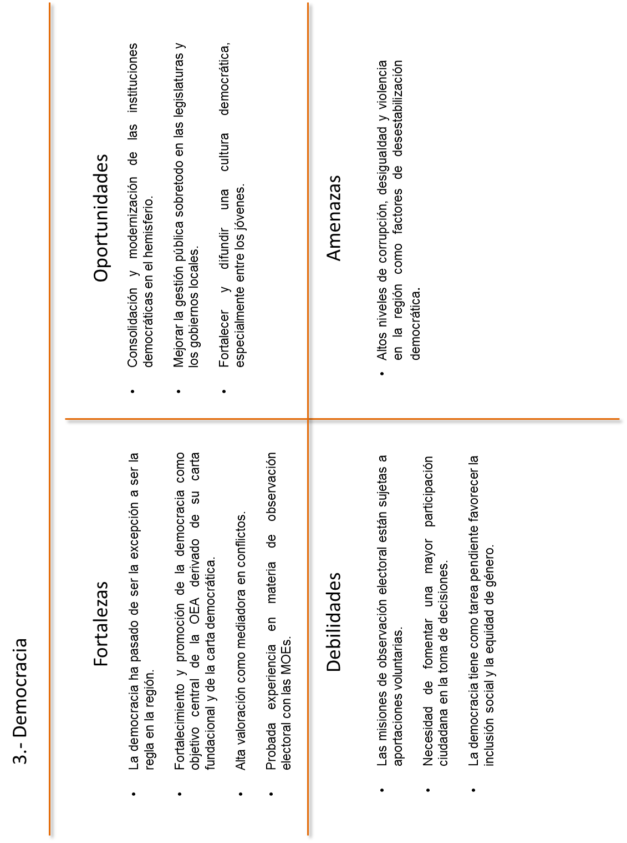

4.- DERECHOS HUMANOS

Desde su creación, la Organización en su conjunto ha venido construyendo y consolidando cada vez más un Sistema Interamericano de Derechos Humanos (SIDH), que sigue desempeñando las funciones para las cuales fue concebido. Con base en un amplio acervo de instrumentos interamericanos, y actuando por conducto de la Comisión Interamericana de Derechos Humanos (CIDH), de la Corte Interamericana de Derechos Humanos (CoIDH) y, complementariamente, de la Comisión Interamericana de Mujeres (CIM) y de otras entidades y mecanismos ad hoc, el SIDH ha apoyado los incesantes esfuerzos que llevan a cabo los Estados americanos para garantizar, promover y proteger los derechos de sus poblaciones, y ha tenido un impacto directo y positivo entre los habitantes de las Américas.

En más de seis décadas, la región americana ha registrado significativos avances en materia de promoción y tutela de derechos humanos. Sin embargo, subsisten en todo el continente problemáticas graves, que se suman a nuevos fenómenos y amenazas al pleno goce y ejercicio de tales derechos. Por ello cobra aún vigencia la existencia de un sistema de promoción y protección, que continúe trabajando estrechamente con los Estados Miembros para robustecer sus instituciones y capacidades nacionales, y para que actúe en casos en que aquéllas fallen y ello pueda resultar en una denegación de justicia.

Fortalecer al pilar de Derechos Humanos requiere de la acción conjunta y articulada de toda la Organización. Los Estados Miembros deben continuar asumiendo su responsabilidad de promover y proteger los derechos humanos y redoblar esfuerzos sus respectivos países para tal fin; deben respaldar más al SIDH para que cumpla con la doble función asignada; y deben cooperar entre ellos para afianzar sus fortalezas y superar sus debilidades. Los órganos integrantes y complementarios del SIDH deben procurar un diálogo constante y dinámico con los Estados, con la sociedad civil y con otros órganos y mecanismos internacionales; deben acompañar más las acciones y medidas que emprendan los Estados para atacar las problemáticas que éstos y los órganos identifiquen; y deben apuntar a que procedimientos sean cada vez más claros, ciertos, transparentes y equilibrados. Los demás órganos y entidades de la OEA, en sus respectivos ámbitos de competencia, deben asegurarse de que el SIDH cuente con los medios necesarios para funcionar adecuadamente, en congruencia con la importancia que los Estados le asignan; así como reevaluar otros programas y acciones de la OEA desde una óptica de realización de derechos, ya que éstos inciden y contribuyen a la promoción y profundización de la democracia, a garantizar la seguridad de las personas y a fomentar el desarrollo integral de nuestros pueblos.

Es necesario que en el corto a mediano plazo los Estados Miembros se enfoquen en:

- Que la Organización y su membresía sostengan financieramente a los órganos del SIDH, incluida la CIM, de manera regular, suficiente y programada. Puede hacerse progresivamente hasta llegar a su financiamiento completo, tomando en cuenta los planes estratégicos de dichos órganos; explorando compromisos multianuales de contribuciones voluntarias, de cuotas para el SIDH, de solicitud de créditos a instituciones financieras interamericanas, entre otras.

- Que los órganos del SIDH trabajen más con las instituciones nacionales en la construcción de legislación, políticas públicas y herramientas para promover, garantizar y tutelar derechos humanos, y en la capacitación de funcionarios públicos, aprovechando el bagaje, estándares y conocimiento que han desarrollado;

- Que todos los Estados se vinculen a los tratados interamericanos de derechos humanos, y reconozcan la competencia contenciosa de la Corte, a fin de brindar la misma protección a todos las personas en las Américas; que sostengan diálogos para conocer puntualmente las razones u obstáculos que han impedido la adhesión, a efecto de encontrar soluciones y estrategias viables e incluyentes para superar aquellos. Que los órganos del SIDH apunten a incluir entre su personal a más nacionales de países de tradición jurídica anglosajona (common law), y que procuren incluir en la integración de su personal a nacionales de todos los países, idiomas y tradiciones jurídicas, para entender mejor las realidades que privan en todos los Estados y tener canales para dar mayor difusión a la labor que realizan.

- Que los Estados cumplan con las recomendaciones y decisiones de los órganos integrantes y complementarios del SIDH, y adecuen sus regímenes jurídicos internos de modo que el cumplimiento se facilite. Que los órganos del SIDH tomen más en cuenta las realidades y capacidades de cada Estado al momento de emitir sus decisiones y recomendaciones, sin menoscabo del objetivo o efecto último que busca.

- Que la Organización en su conjunto continúe emprendiendo acciones para facilitar aún más el acceso de las víctimas a los sistemas nacionales de justicia y protección de derechos humanos y, subsidiariamente, al SIDH.

- Que los Estados, y sus instituciones pertinentes, celebren acuerdos de cooperación con los órganos del SIDH para el desarrollo de actividades de promoción, fortalecimiento de capacidades, capacitación y educación en derechos humanos, y que provean recursos financieros para ello. Que la Organización aproveche y potencialice su pilar de Desarrollo Integral a fin de llevar la experiencia, experticia y conocimientos de los órganos del SIDH a Estados que así lo requieran.

- Que los órganos del SIDH continúen implementando las reformas reglamentarias, políticas y prácticas institucionales que hayan adoptado, así como otras recomendaciones de la membresía que abonen al mejor funcionamiento de sus procedimientos y métodos de trabajo.

- Que los órganos y entidades de la OEA profundicen la comunicación entre ellos a fin de que puedan trabajar hacia objetivos comunes encaminados a influenciar positivamente políticas públicas y prácticas en materia de derechos humanos en los Estados Miembros, sin duplicar esfuerzos. Que los órganos del SIDH colaboren aún más con otras organizaciones, mecanismos e instituciones financieras interamericanas o internacionales, a fin de llevar a cabo proyectos conjuntos de promoción y protección de derechos humanos.

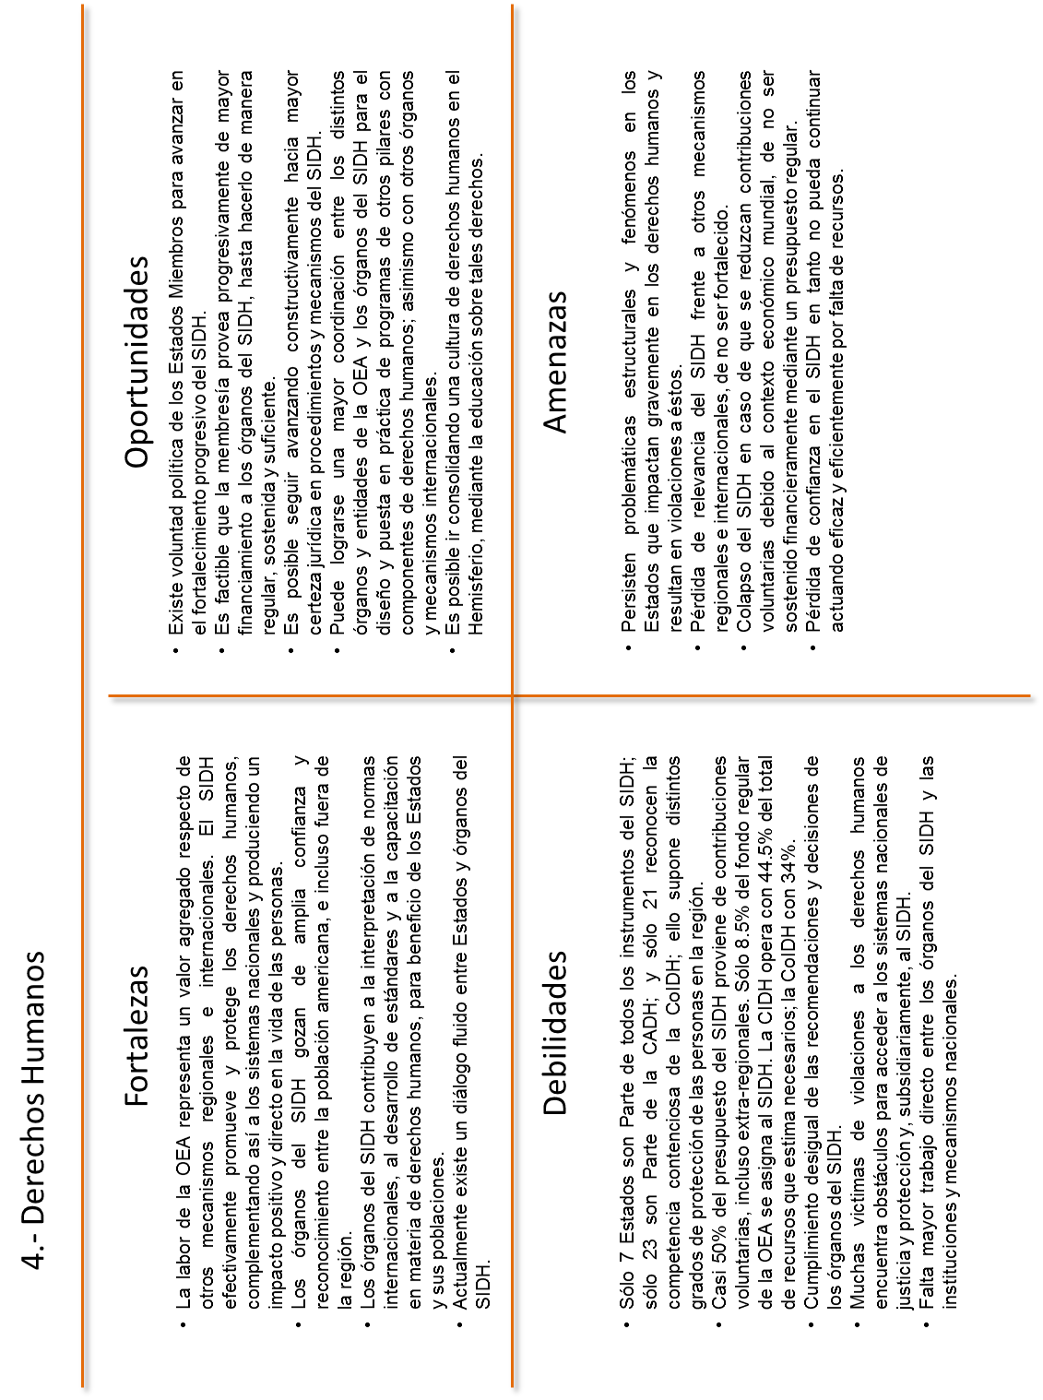
5.- REFORMA ADMINISTARTIVA Y PRESUPUESTO DE LA OEA

La Organización ha enfrentado en los últimos años dificultades económicas que reflejan una problemática estructural, aunada al hecho de que, adicional al agotamiento de las reservas, el presupuesto del fondo regular se ha venido reduciendo paulatinamente año con año.
Dicha problemática se caracteriza por un Fondo Regular que no está alineado a prioridades; con una carga de mandatos que cada año se incrementa; un presupuesto que cada año se reduce, además de que su costo de personal es muy alto y con presiones de incremento anual por ajustes al costo de vida. Producto de lo anterior, la OEA ha tenido que reducir el 20% de su planta laboral durante los últimos 4 años, sin que a la fecha se tenga plena conciencia del impacto de dichas reducciones en las actividades de la Organización.
Por otra parte los Estados Miembros tampoco han podido concluir un ejercicio de priorización de mandatos que posibilite alinearlos al presupuesto.
En las tres últimas Asambleas Extraordinarias para la aprobación del Programa-Presupuesto, los Estados Miembros han patentizado la urgente necesidad de corregir el rumbo político de la organización, de racionalizar y priorizar sus mandatos, así como redimensionar su estructura organizacional acorde a esas prioridades.
Las delegaciones han coincidido en señalar que no debe ser la asignación de recursos lo que determine la política de nuestra organización, sino la política, el fundamento y orientación para la asignación presupuestal.
Al mismo tiempo es innegable también que la Secretaría General y los Estados Miembros, han realizado enormes avances en materia administrativa para mejorar la gestión, como en las políticas de Recursos Humanos, en las políticas en materia de Recuperación de Costos Indirectos, la resolución “Omnibus CAAP”, los nuevos informes trimestrales de gestión, el establecimiento del presupuesto bianual y el nuevo portal de transparencia y rendición de cuentas de la Secretaría General.
Por otra parte, existen procesos claves adoptados por los Estados Miembros, que se encuentran en etapa de transición para su implementación, tales como el presupuesto bianual, el presupuesto por resultados, la implantación de IPSAS a los que se debe dar riguroso seguimiento para evitar que fracasen en su puesta en práctica.
No obstante que se ha avanzado con muchos esfuerzos en la generación de instrumentos para mejorar la gestión administrativa de la Organización, hace falta desarrollar acciones que le den cohesión y sustentabilidad a dichos avances.
Con relación al financiamiento del Fondo Regular de nuestra Organización, se ha evidenciado la fragilidad de la situación financiera dado que se carece de un Fondo de Reserva que permita enfrentar problemas coyunturales de financiamiento. Otra extrema debilidad estructural es el actual sistema de cuotas, que requiere ser revisado no sólo en cuanto a las cantidades, sino también en su composición y distribución: 4 países aportan el 90% del presupuesto regular y 30 países el restante 10%.

Existe consenso entre las delegaciones de que el objetivo es modernizar y optimizar la gestión administrativa de la Organización, con el propósito dotar de los recursos necesarios a los pilares sustantivos, acordes a las prioridades de la Organización que definan los Estados Miembros, en un marco de austeridad, transparencia y permanente rendición de cuentas.

Para llevar a cabo lo anterior, la Secretaría y los Estados Miembros enfrentan grandes retos; sin embargo, el éxito en la implementación de las medidas adecuadas para el cumplimiento de los objetivos, depende en gran medida, de la capacidad de la Organización en su conjunto de generar objetivos políticos definidos. Sin éstos no habrá posibilidades de implementar los objetivos de reforma administrativa

Adicionalmente se tendrán que revisar y emprender las modificaciones necesarias al sistema de Recursos Humanos, así como revisar la presión de gasto en el rubro de personal al fondo regular, tanto a nivel de su proporción e impacto, como de las implicaciones en los ajustes por costo de vida, independientemente de que se reconoce el gran valor del recurso humano que posee la OEA.

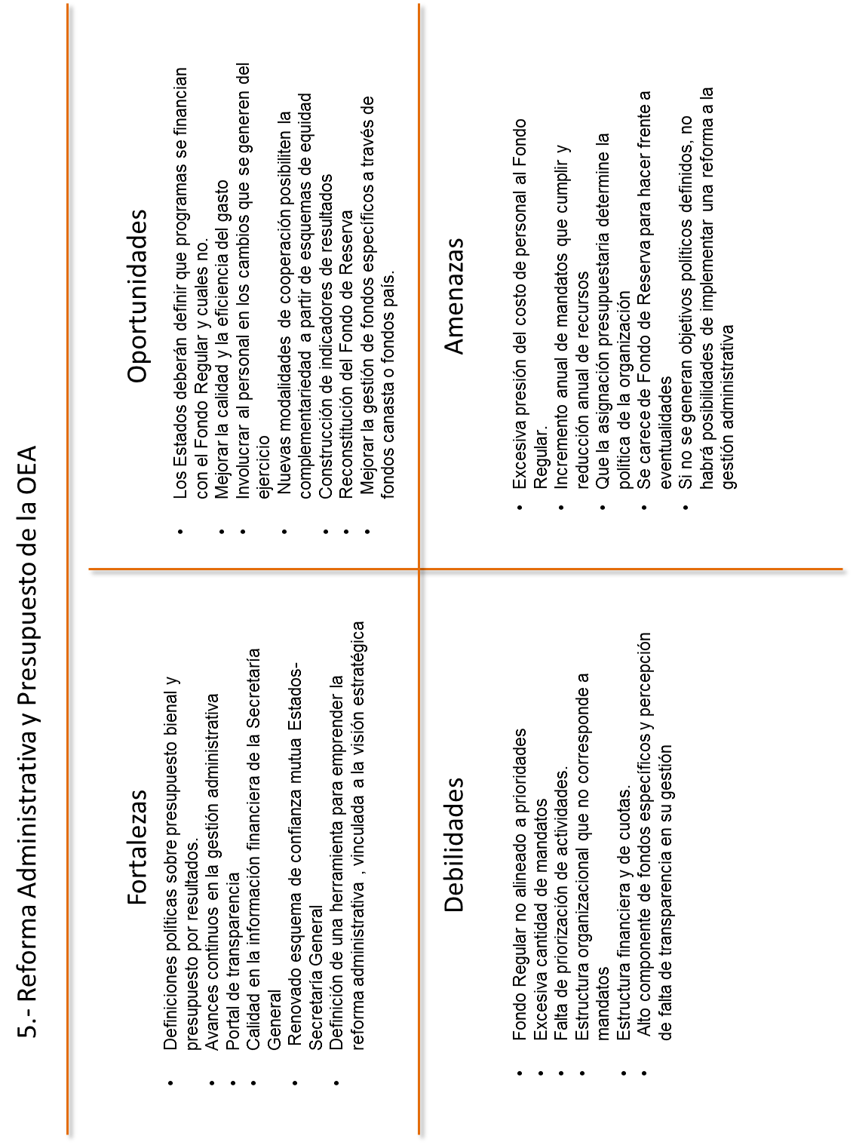

2ª Parte: Expresiones de las organizaciones de la sociedad civil, sector académico, observadores permanentes y organismos internacionales

En esta parte se incluyen las observaciones que sobre la OEA emitieron distintos actores externos a los procesos decisorios de los Estados Miembros, correspondientes a cuatro categorías: la sociedad civil, las universidades, los observadores y los organismos internacionales.
Las de las dos primeras, fueron recogidas mediante encuestas cuyos alcances y metodología fue previamente consensada en el subgrupo de trabajo integrado por Venezuela, Bolivia, Guatemala y México, y fueron realizadas por la Secretaría de Relaciones Externas de la OEA. En la sesión correspondiente al 19 de noviembre se presentaron las conclusiones al Grupo de Trabajo para su análisis y comentarios. Estas conclusiones pueden ser consultadas en el portal de Visión Estratégica en la página web de la OEA. Aquí se presentan en el formato de FODA como fortalezas, debilidades, oportunidades y amenazas de la OEA por parte de la sociedad civil y centros universitarios.
También se presentan con el mismo formato los puntos de vista de los observadores de España, Italia y Francia cuyos representantes permanentes participaron en la sesión del lunes 2 de diciembre, así como el comentario del representante de la Unión Europea. Las intervenciones completas de estos actores pueden ser consultadas en el portal de Visión Estratégica de la página web de la OEA.
Finalmente se incluyen bajo el formato FODA las ideas que representantes de la ONU, el Banco Mundial, el Banco Interamericano de Desarrollo (BID) y CEPAL, expresaron en la sesión correspondiente al miércoles 4 de diciembre.
Esta parte del documento es de gran importancia para conocer como aprecian a la OEA los actores mencionados. Representan el enfoque externo que, junto con el interno de la primera parte, ofrece una visión integral sobre la situación presente de la Organización, requisito sine qua non para determinar su futuro a corto, mediano y largo plazo.
Los insumos que resulten del análisis de este documento en las respectivas capitales de los Estados Miembros, sin duda permitirán enriquecerlo al incorporar las observaciones de las Cancillerías o Ministerios del Exterior, todo lo cual colocará al Grupo de Trabajo en posibilidad de elaborar el texto definitivo de la Visión Estratégica para principios del año 2014.
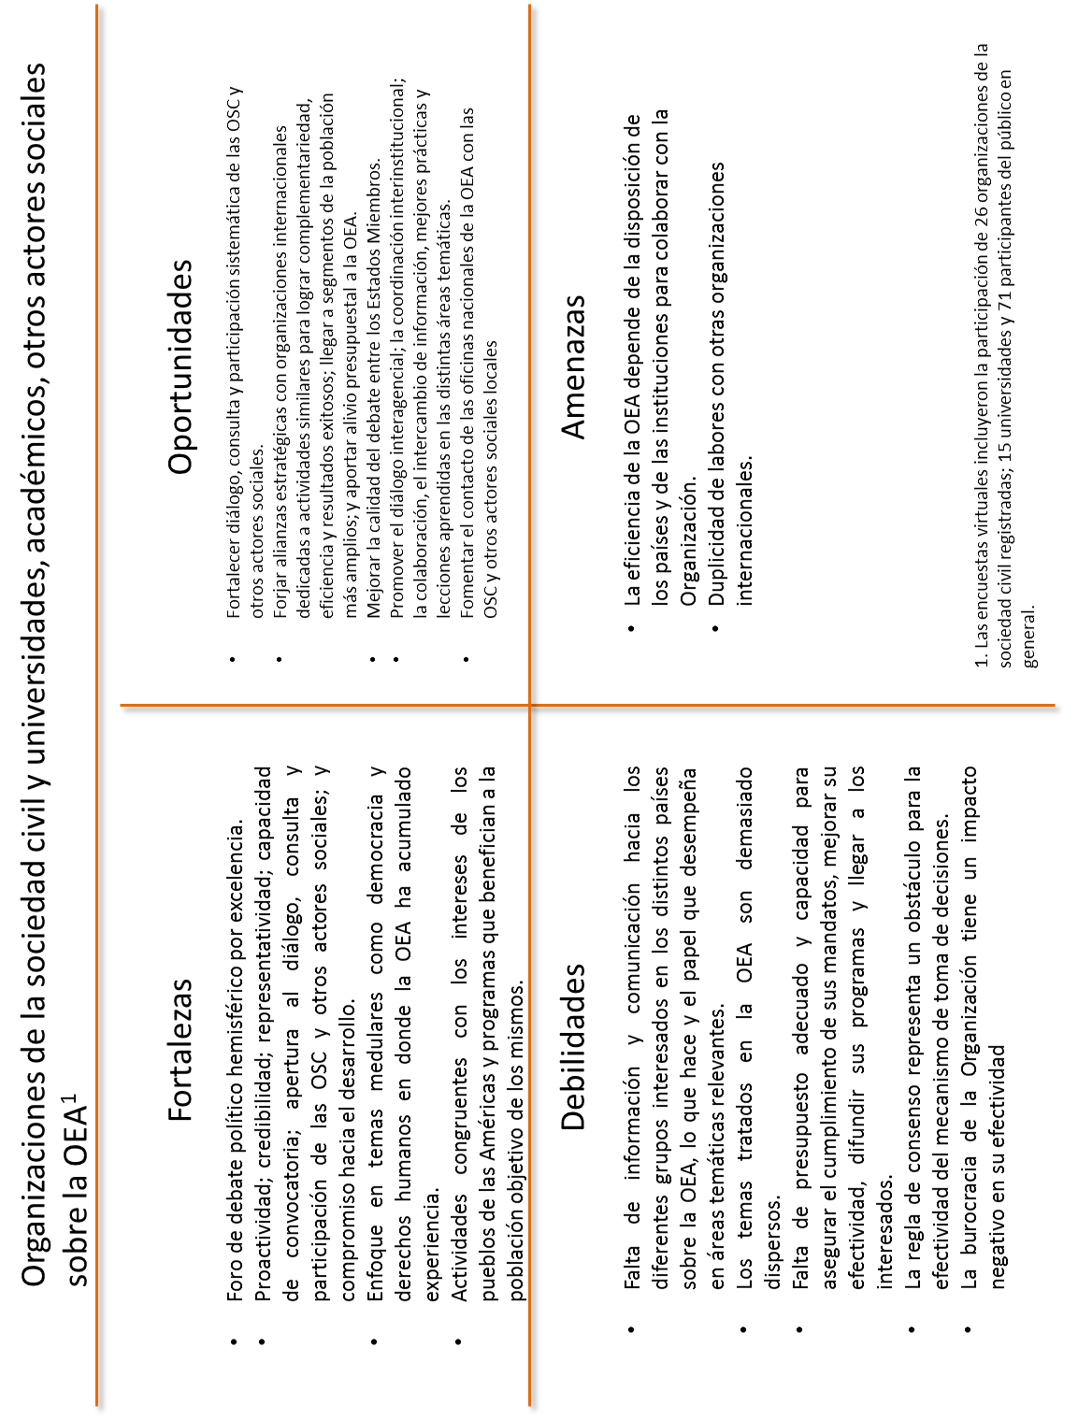
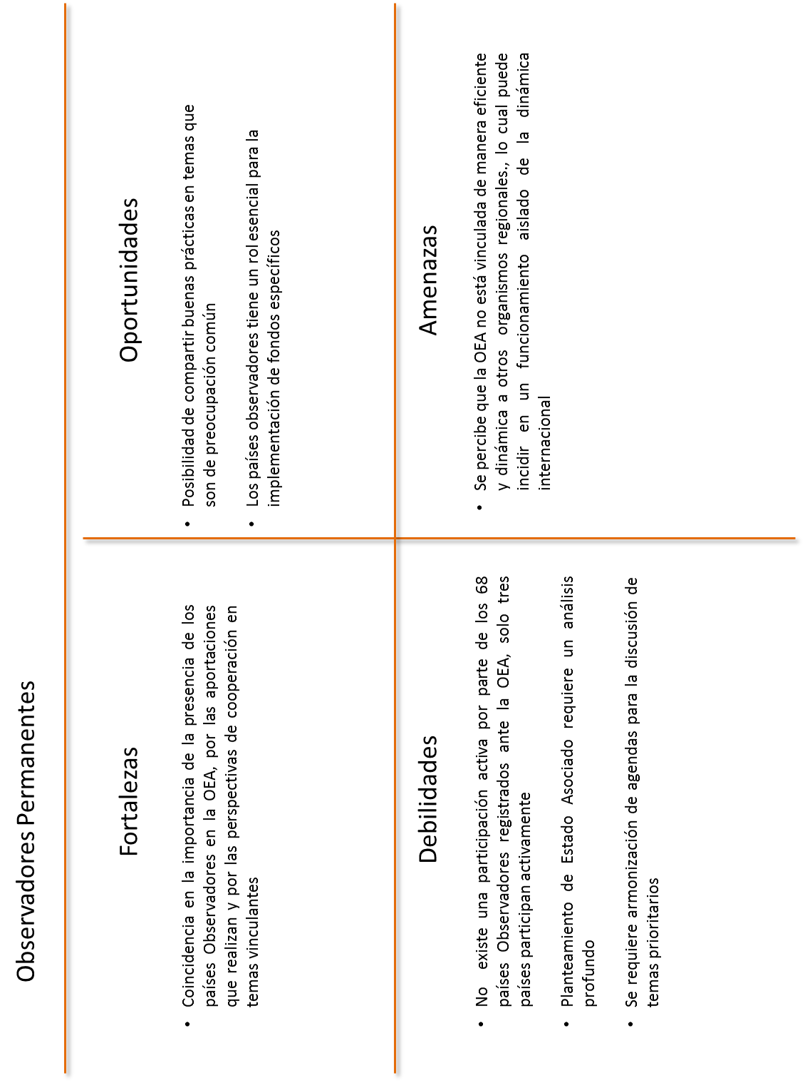
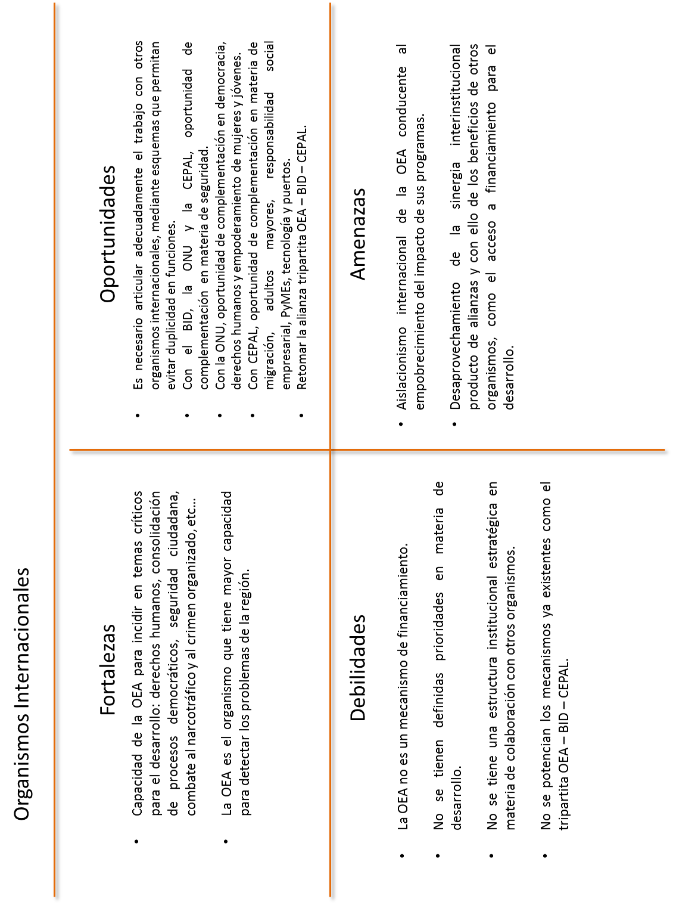
input.doc

Documento de Visión Estratégica del Secretario General José Miguel Insulza en el material publicado en el portal de la Visión Estratégica que puede consultarse en la página web de la OEA: http://www.oas.org/consejo/sp/grupostrabajo/GTVEOEA.asp
Discurso del embajador Emilio Rabasa, presidente del Grupo de Trabajo publicado en el portal de la Visión Estratégica de la página de la OEA: http://www.oas.org/consejo/sp/grupostrabajo/GTVEOEA.asp
Todas las intervenciones fueron grabadas y pueden consultarse en el portal de la página web de la OEA correspondiente a la Visión Estratégica: http://www.oas.org/consejo/sp/grupostrabajo/GTVEOEA.asp

